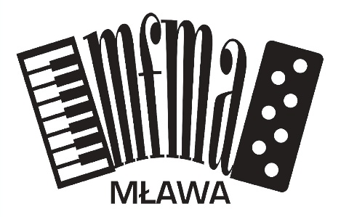

^{KARTA ZGŁOSZENIA SOLISTY}

XXVII MŁAWSKI FESTIWAL MUZYKI AKORDEONOWEJ
^{„Od solisty do orkiestry”}
^{Mława, 14–16 stycznia 2026 r.}

Nazwisko i imię: ....................................................................................................................
Data urodzenia: ....................................................................................................................
Telefon i e-mail: ....................................................................................................................
Szkoła / Uczelnia: ...............................................................................................................................................
Adres szkoły / uczelni: ...............................................................................................................................................
Klasa: .......................................................
Kategoria: ☐ I ☐ II ☐ III ☐ IV ☐ V (zaznaczyć właściwą)
Nauczyciel prowadzący: ............................................................................................................................................
^{PROGRAM}
(Proszę podać dokładnie imię i nazwisko kompozytora, tytuł utworu, tonację, opus, numer katalogowy — w przypadku J.S. Bacha, D. Scarlattiego i W.A. Mozarta)
^{Kompozytor} | ^{Tytuł utworu} | ^{Czas trwania}
......................................... | ........................................................................ | ..........
......................................... | ........................................................................ | ..........
......................................... | ........................................................................ | ..........
......................................... | ........................................................................ | ..........
......................................... | ........................................................................ | ..........
......................................... | ........................................................................ | ..........
......................................... | ........................................................................ | ..........

......................................................................
podpis uczestnika / rodzica / opiekuna prawnego

OŚWIADCZENIA:

................................................................................................................................................
(imię i nazwisko uczestnika)

................................................................................................................................................
(miejscowość zamieszkania)

1. Oświadczam, że zapoznałem/am się z zasadami oraz Regulaminem XXVII Mławskiego Festiwalu Muzyki Akordeonowej „Od solisty do orkiestry”, organizowanego w dniach 14-16 stycznia 2026 r.
w Państwowej Szkole Muzycznej I i II st. im. A. Krzanowskiego w Mławie i akceptuję jego warunki.

................................................................................................................................................
(miejscowość, data) (podpis uczestnika/rodzica/opiekuna prawnego)

2. Zgoda na przetwarzanie danych osobowych:
Oświadczam, że wyrażam zgodę na przetwarzanie moich danych osobowych zawartych
w formularzu zgłoszeniowym w celu przygotowania i przeprowadzenia konkursu.

................................................................................................................................................
(miejscowość, data) (podpis uczestnika/ rodzica/opiekuna prawnego)

3. Zgoda na wykorzystanie i upowszechnianie wizerunku na potrzeby Festiwalu na podstawie art. 81 ust. 1 Ustawy z dnia 4 lutego 1994 r. o prawie autorskim i prawach pokrewnych (tekst jedn.: Dz. U. 2022 poz. 2509 z późn. zm.) oraz na podstawie art. 6 ust. 1 lit. (a), Rozporządzenia z dnia 27 kwietnia 2016 r. w sprawie ochrony osób fizycznych w związku z przetwarzaniem danych osobowych
i w sprawie swobodnego przepływu takich danych oraz uchylenia dyrektywy 95/46/WE – ogólne rozporządzenie o ochronie danych „RODO” (Dz. Urz. UE L 119 z 04.05.2016), oświadczam, że:

udzielam zgodę / nie udzielam zgody* na upowszechnianie mojego wizerunku / mojego dziecka na potrzeby Festiwalu

................................................................................................................................................
(miejscowość, data) (podpis uczestnika/ rodzica/opiekuna prawnego)

